CZECH III_TEST 2/Otázka 1 ____/ 20 bodů, PM 14
- Co je na obrázku? (Medical Czech – Human body)
7 answers
Example: hava, mozek, spánek, temeno, čelo, nos, ucho, hltan, hrtan….
- Kdo je na obrázku? Co dělá a co říká? (Picture description – Communication in hospital
4 answers
Example: To je pacientka, doktorka a sestra. Doktorka vyšetřuje pacientku. Říká: „Změřím vám tlak. Vyhrňte si rukáv.“ Pacientka má asi vysoký krevní tlak, doktorka jí předepíše léky. Sestra píše do dokumentace.
- Jaký problém má člověk na obrázku? Co říká? (Picture description – Symptoms)
4 answers
Example: Cítím se unavený a bolí mě hlava. Smrkám, kýchám a kašlu. Trvá to už pět dní. Koupil jsem si kapky do nosu a lék proti bolesti. Nemám teplotu.
- Popište obrázek (Nursing)
5 answers
Example: Tady jsou dvě sestry a pacientka. Pacientka je po operaci. Pacientka je slabá, nemůže vstát. Sestry přinesly snídani/oběd. Pomáhají pacientce s jídlem. Pacientka nemá chuť k jídlu, ale má žízeň. Sestra jí podá čaj.

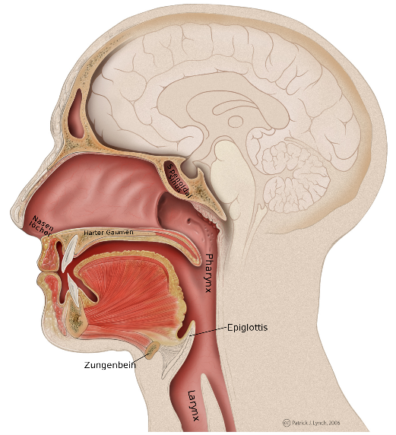 | 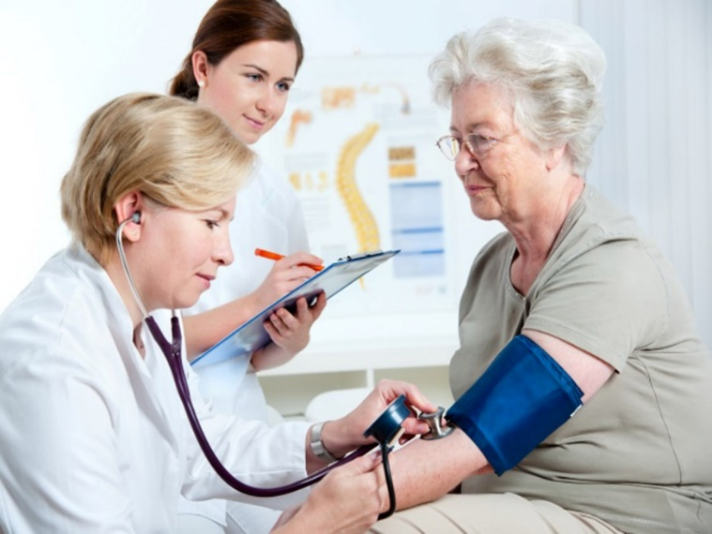
Obrázek A | Obrázek B
 | 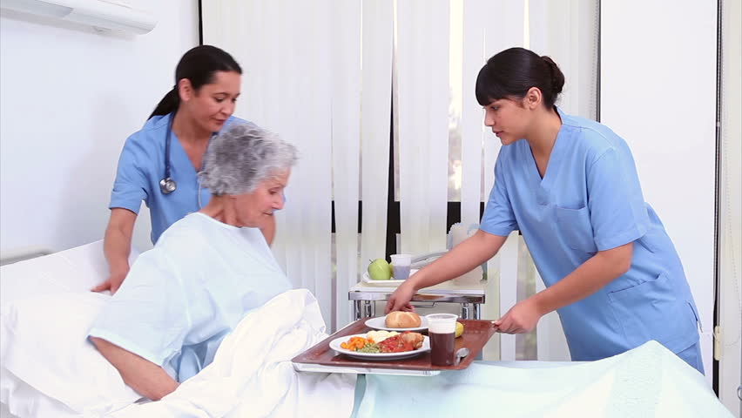
Obrázek C | Obrázek D

